🧭 Visión General de NutriPlan v2
NutriPlan v2 es una herramienta integral de salud y nutrición diseñada para combinar la evaluación antropométrica avanzada y la planificación nutricional inteligente. Está dirigida tanto a profesionales de la salud (nutricionistas, entrenadores, médicos) como a personas interesadas en optimizar su composición corporal y salud metabólica.
El objetivo principal de la herramienta es proporcionar una visión completa del estado físico de un individuo, desde la estimación del gasto energético total hasta el cálculo de macronutrientes, la evaluación de la masa magra, grasa corporal y parámetros bioquímicos, todo ello basado en evidencia científica.
⚠️ Nota importante: La herramienta es orientativa. Siempre recomienda consultar a un dietista-nutricionista o profesional de la salud antes de aplicar cualquier cambio nutricional o de entrenamiento.

1. Planificación Nutricional Avanzada (Planificación Dietética)
Esta sección guía al usuario a través de un proceso progresivo y estructurado de siete pasos para generar un plan dietético personalizado.
Paso 1: Cálculo de Necesidades y Balance Energético
- Función: Estimar el Gasto Energético Total (GET) y la Tasa Metabólica Basal (TMB).
- Datos requeridos: Edad, género, peso, altura y nivel de actividad física.
- Fórmula: Utiliza la ecuación de Harris-Benedict revisada para la TMB y aplica factores de actividad (con un buffer del 10% para el GET).
Paso 2: Establecer el Objetivo de Peso y Composición Corporal
- Función: Definir el objetivo de composición corporal (pérdida, ganancia o mantenimiento).
- Datos requeridos: Porcentaje de grasa corporal actual y objetivo, y ganancia de masa magra deseada (opcional).
- Resultado: Calcula el peso objetivo, la cantidad de grasa a perder/ganar y estima el tiempo necesario para alcanzarlo, utilizando tasas semanales seguras y realistas.
Paso 3: Cálculo de Macronutrientes
- Función: Distribuir las calorías objetivo diarias entre los macronutrientes (Proteínas, Carbohidratos y Grasas).
- Mecanismo: El usuario introduce las calorías objetivo y define el porcentaje deseado para cada macronutriente. La herramienta calcula los gramos diarios correspondientes.
Paso 4: Generación del Plan de Comidas Orientativo
- Función: Distribuir las calorías y macronutrientes diarios en cinco comidas (desayuno, media mañana, almuerzo, merienda, cena) según porcentajes personalizables.
- Resultado: Facilita la planificación diaria detallando las calorías y gramos de cada macro por comida.
Paso 5: Tabla de Ciclos y Breaks (Automática)
- Función: Generar una estrategia de periodización nutricional automática para optimizar el progreso.
- Estrategia: Alterna 4 semanas de fase activa (déficit o superávit calórico) con 1 semana de mantenimiento o "break" (para minimizar las adaptaciones metabólicas). Los cálculos se ajustan progresivamente según el peso proyectado.
Paso 6: Estimación de Tiempo (Manual y Opcional)
- Función: Permite la estimación manual del tiempo para lograr un cambio de peso específico, basándose en la diferencia calórica semanal deseada.
Paso 7: Tabla de Ciclos Hiperproteicos (Manual)
- Función: Generar ciclos de dieta hiperproteica (con un 30-40% de proteínas) y breaks para maximizar la preservación de la masa magra durante la pérdida de peso.

2. Valoración Antropométrica y Bioquímica
Esta funcionalidad se organiza en cuatro secciones clave para una evaluación integral de la composición corporal, métricas metabólicas y parámetros bioquímicos.
2.1. Datos Personales
- Recopila la información básica del cliente: nombre, contacto, fecha, peso, altura, género, edad y nivel de actividad física. Permite el seguimiento longitudinal al buscar evaluaciones previas.
2.2. Medidas Antropométricas
- Se registran medidas detalladas que son la base de los cálculos de composición corporal:
  - Pliegues cutáneos (tricipital, subescapular, abdominal, etc.).
  - Circunferencias (cintura, cadera, brazo, etc.).
  - Diámetros óseos (húmero, fémur).
2.3. Resultados
Esta es la sección de cálculo que presenta una gran cantidad de métricas derivadas de los datos ingresados:
- Composición Corporal: Índice de Masa Corporal (IMC), Porcentaje de Grasa, Peso Libre de Grasa.
- Métricas Metabólicas: Tasa Metabólica Basal (TMB), Edad Metabólica.
- Masa Libre de Grasa: Masa Muscular, Masa Ósea, Masa Residual.
- Estructurales: Somatotipo (Endomorfo, Mesomorfo, Ectomorfo) y Tipología Corporal.
- Cálculos Avanzados: Incluye índices de salud predictivos como el Índice de Adiposidad Visceral (IAV) y la Grasa Abdominal Total (GAT).
- Parámetros Bioquímicos: Permite ingresar y evaluar más de 20 parámetros agrupados (Lípidos, Glucosa, Inflamación, Función Renal y Hepática, Hormonas, etc.) para una evaluación funcional integral.
2.4. Explicación
- Función: Ofrecer una interpretación detallada y personalizada de todos los resultados, especialmente los bioquímicos.
- Características: Incluye un botón para generar un informe exportable (PDF o texto) y visualizaciones gráficas interactivas para métricas clave, facilitando la comprensión y la comunicación profesional con el cliente.

¡Claro! Con base en el análisis de las secciones de NutriPlan v2, te presento ideas para mejorar su profesionalismo, atractivo visual y usabilidad para entrenadores y dietistas:

🚀 Mejoras Generales y de Interfaz (UX/UI)
Estas ideas aplican a la experiencia general de la aplicación, haciéndola más moderna y eficiente.
- Dashboard de Resumen Interactivo:
  - Al iniciar sesión, mostrar un panel de control con métricas clave del último cliente o del cliente seleccionado (ej. Progreso de peso, Tasa metabólica basal, Próxima reevaluación) y alertas (ej. "Glucosa elevada", "Déficit calórico no alcanzado").
- Diseño Profesional y Temas:
  - Añadir un Tema Oscuro profesional (Dark Mode) para reducir la fatiga visual, especialmente en entornos clínicos o de trabajo nocturno.
  - Mejorar la interfaz móvil (diseño responsive) para que la entrada de datos antropométricos sea fluida desde una tablet o teléfono.
- Sistema de Notificaciones:
  - Notificar sobre clientes con evaluaciones pendientes o aquellos que están cerca de cumplir sus objetivos.

1. Valoración Antropométrica (Evaluación del Cliente)
Esta sección debe transformarse en un centro de diagnóstico y seguimiento de alto valor.
💡 Profesionalismo y Funcionalidad
- Integración con Dispositivos (API):
  - Permitir la importación de datos directos desde dispositivos de composición corporal (ej. BIA - Bioimpedancia, básculas inteligentes) mediante API o archivos de exportación estándar, reduciendo errores de transcripción.
- Análisis Bioquímico Avanzado:
  - Integrar un sistema de alertas y semáforos (rojo, amarillo, verde) para los Parámetros Bioquímicos, basados en rangos clínicos de referencia por edad y género.
  - Añadir una sección para el diagnóstico diferencial basado en la anamnesis (Ficha Médica Deportiva) y los bioquímicos.
- Cálculos Predictivos:
  - Integrar el cálculo de riesgo de enfermedades (ej. Riesgo Cardiovascular usando el perfil lipídico y GAT/IAV).
🎨 Visual y Atractivo
- Somatocarta Interactiva y Tendencias:
  - Mostrar la evolución del somatotipo en la misma gráfica a lo largo del tiempo, no solo el punto actual. Hacer clic en el punto debe mostrar los datos exactos de esa fecha.
- Infografías de Resultados:
  - Generar una representación corporal gráfica (ej. un muñeco 3D simple o diagrama) que muestre de forma visual dónde se concentra la grasa o el músculo del cliente según las circunferencias y pliegues.
- Gráficos de Tendencia Personalizables:
  - Permitir al usuario (el dietista/entrenador) seleccionar qué métricas comparar en los gráficos de progreso (ej. comparar Peso vs. Masa Muscular o % Grasa vs. Triglicéridos).

2. Planificación Avanzada (Plan Nutricional)
La planificación debe ser más flexible, automatizada y fácil de comunicar al cliente.
💡 Profesionalismo y Funcionalidad
- Automatización de Micronutrientes:
  - Incluir una sección que calcule y muestre el aporte de vitaminas y minerales (micronutrientes) del plan dietético, especialmente relevante para dietas veganas o con restricciones.
  - Integrar la Recomendación Diaria de Referencia (RDR) para los micronutrientes.
- Bibliotecas de Protocolos:
  - Permitir guardar y reutilizar protocolos de planificación avanzada (ej. "Protocolo 4 semanas de Ciclado de Carbohidratos") para aplicarlos a diferentes clientes con un solo clic.
- Ajuste Automático por Objetivo:
  - Mejorar la función de ajuste calórico para que, al cambiar el objetivo (ej. de 'pérdida' a 'mantenimiento'), recalcule automáticamente el GET y la nueva distribución de macros recomendada.
🎨 Visual y Atractivo
- Planificador Visual "Arrastrar y Soltar":
  - En el Paso 5 (Generación del Plan de Comidas), permitir al usuario arrastrar y soltar recetas o bloques de macros directamente a los días y momentos de comida del plan semanal.
- Visualización del Balance Energético:
  - Mostrar un gráfico simple de barras que ilustre la diferencia entre las Calorías Consumidas vs. el Gasto Energético Total (GET) día a día, haciendo visual el déficit o superávit.

3. Calculadora Keto/Recetas (Herramienta de Comida)
Esta sección necesita crecer de una simple calculadora Keto a una biblioteca de recetas multi-dieta y una herramienta de formulación.
💡 Profesionalismo y Funcionalidad
- Base de Datos Regulatoria:
  - Integrar o permitir la importación de bases de datos de alimentos estandarizadas y validadas (ej. USDA, BEDCA en España), aumentando la precisión de los cálculos.
- Filtro Avanzado de Recetas:
  - Añadir filtros basados en la composición (ej. "Alto en Omega-3", "Rico en Vitamina D") y restricciones dietéticas (ej. "Sin Gluten", "Apto para Alergia a Frutos Secos", "100% Vegano").
- Conversor de Unidades:
  - Incluir una herramienta para convertir medidas caseras a gramos al introducir ingredientes (ej. "1 cucharada de aceite" a gramos), facilitando la formulación de recetas.
🎨 Visual y Atractivo
- Previsualización con Fotos de Alta Calidad:
  - Añadir campos para subir fotos profesionales de las recetas. Esto hace que la planificación sea mucho más atractiva para el cliente final y más profesional para el dietista.
- Etiquetas Visuales de Dieta:
  - Mostrar una etiqueta visual grande en cada receta indicando su adecuación (ej. un logo de "VEGANO", una etiqueta de "KETO", un ícono de "HIPERPROTEICO").

en la seccion Valoracion Antropometrica, apartado Medidas Antropométricas, se podria añadir una interfaz para subir fotos ( frontal y perfil) del cliente para un seguimiento de la evolucion composicion corporal. Desarrolla, explica como podria añadirse( carrusel de fotos por fechas de tomas, po ejemplo) para que sea mas profesional y visiual y atractiva.
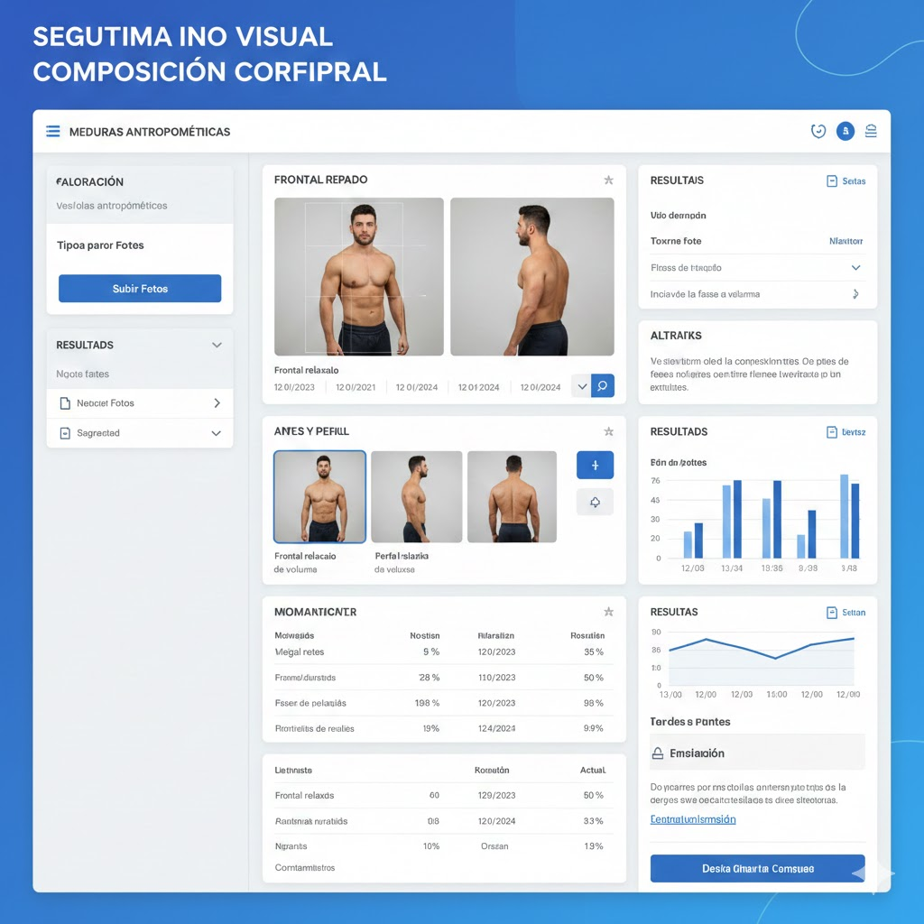

¡Absolutamente! Implementar la carga y visualización de fotos mediante un modal (ventana emergente) que se abre con un clic es una estrategia de Diseño UX/UI (Experiencia de Usuario e Interfaz) excelente.
Esto permite mantener la pestaña principal de Medidas Antropométricas limpia y enfocada en la entrada de datos numéricos, mientras que la funcionalidad visual se maneja en un espacio dedicado y sin distracciones.
Aquí te explico cómo se podría estructurar para que sea más profesional y atractivo:

📸 Interfaz de Seguimiento Visual (Modal)
1. Activación y Posicionamiento del Botón
El botón debe ser visible y tener una etiqueta clara que indique su función, pero sin saturar la interfaz:
- Nombre Sugerido: "Seguimiento Visual de Composición" o "Cargar/Ver Fotos de Progreso".
- Ubicación: Idealmente, colocar el botón justo debajo del encabezado de la pestaña "Medidas Antropométricas" o en una sección lateral claramente etiquetada dentro de la interfaz general de Valoración Antropométrica.
2. Estructura y Contenido del Modal
Al hacer clic en el botón, se abre la ventana modal con un diseño enfocado en la comparación y el historial:
Sección del Modal | Función y Profesionalismo | Visual y Atractivo
Área de Carga | Botón de "Subir Fotos" con requisitos claros (ej. formato, tamaño). El sistema debe pedir la Fecha de la Toma para poder alinear la foto con los datos antropométricos y bioquímicos. | Zona de "Arrastrar y Soltar" (Drag and Drop) para facilitar la carga múltiple de imágenes (frontal, perfil, espalda).
Carrusel de Historial | Muestra todas las fotos cargadas para el cliente, ordenadas automáticamente por fecha de toma. Permite una navegación rápida por la línea de tiempo del cliente. | Miniaturas claras de las imágenes y la fecha de la toma visible debajo de cada una.
Ventana de Comparación (Doble) | Característica clave: Permite al dietista/entrenador seleccionar dos fechas diferentes (ej. 1 de enero vs. 1 de abril) para ver el progreso lado a lado. | Las fotos se muestran en un formato "Antes y Después" (Side-by-Side), siendo muy visual para el cliente. La fecha de cada foto debe ser prominentemente visible.
Filtro | Opción para filtrar la visualización (ej. solo fotos frontales o solo fotos de perfil). | Íconos simples para cambiar rápidamente el tipo de vista o pose.
3. Integración con Otras Secciones
Para hacerlo más profesional, la funcionalidad fotográfica debe estar vinculada a los datos numéricos de la aplicación:
- Sincronización de Fechas: Asegurar que la fecha de la foto coincida con la fecha de la toma de pliegues o báscula en la sección de Medidas Antropométricas.
- Exportación de Reportes: Al generar el informe final de resultados (Explicación), incluir automáticamente la foto más reciente del cliente, y opcionalmente, la comparación "Antes y Después" para evidenciar el progreso.

